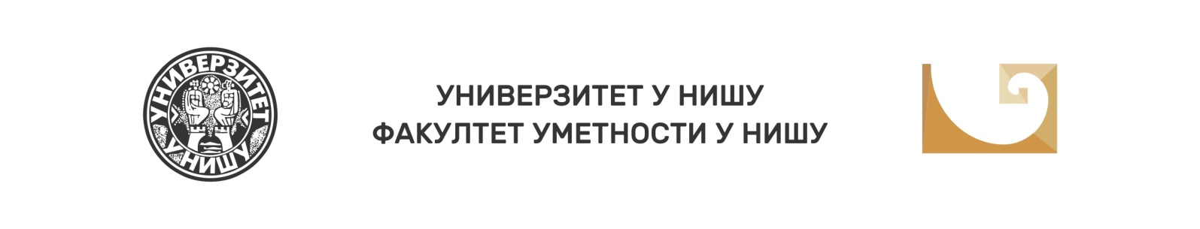

IX Национални научни скуп са међународним учешћем Балкан Арт Форум 2021

(БАРТФ 2021) Ниш

УМЕТНОСТ И КУЛТУРА ДАНАС:
ХАРМОНИЈА И ДИСХАРМОНИЈА

ПРИЈАВНИ ФОРМУЛАР

Име, средње слово и презиме
Научно звање
Назив и адреса институције у којој сте запослени
E-mail адреса
Број мобилног телефона
ТЕМА САОПШТЕЊА
ОБЛАСТ
ТЕМАТСКИ ОКВИР
Биографија
(до 150 речи)

